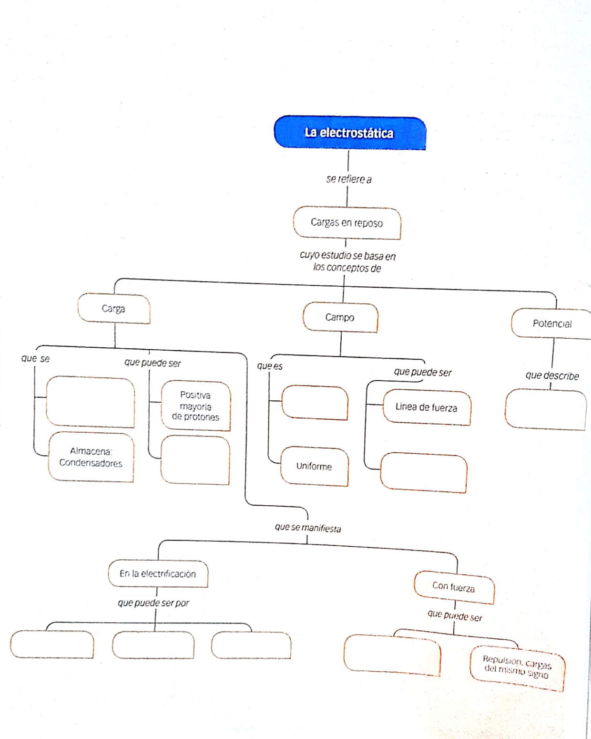

Atraccion de cargas de diferente signo

frotación

contacto

induccion

La variación de una magnitud

Línea de flujo

Un campo eléctrico

Negativo de electrones

Conserva: no se crea ni